**Дистанційне завдання на 09.02.2022**

**1.ЯДС – Мої помічники на кухні**

**-** Підручник с.30- читати

- Друкований зошит – с.19- виконати завдання

**2. Укр.мова – Слова – назви ознак**

- Підручник с.39-40

- впр.1 – запиши за зразком, далі на с.40- усно

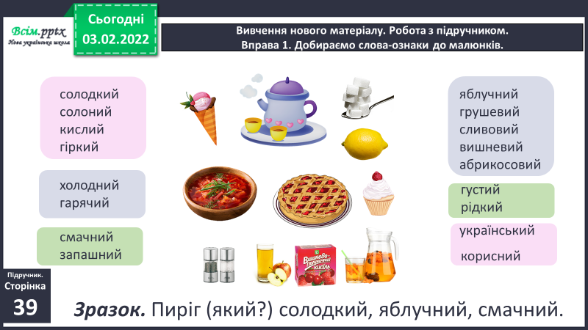

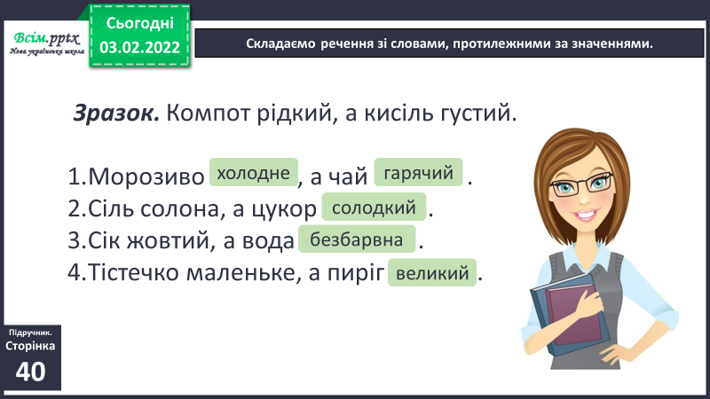

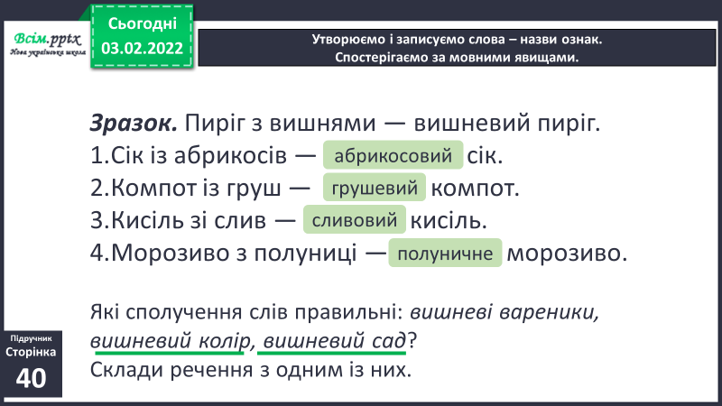

- впр.2– усно

- впр.3 – усно

- впр.4 – записати правильно

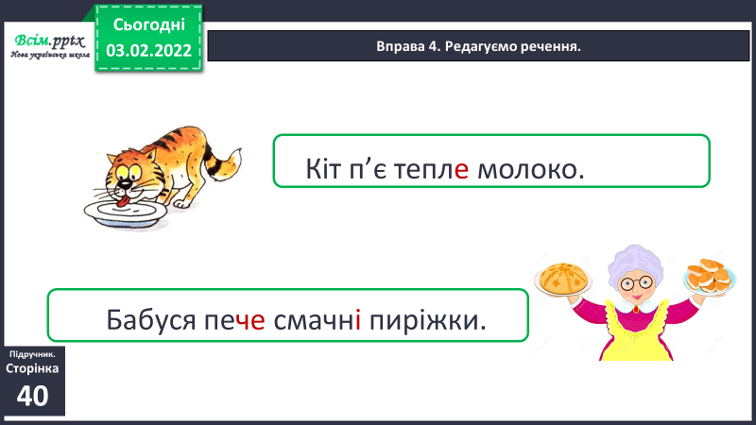

**3. Математика – Досліджуємо коло і круг**

- Підручник с.81

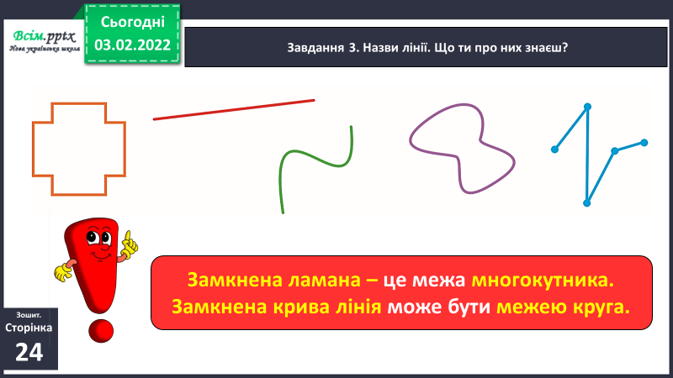

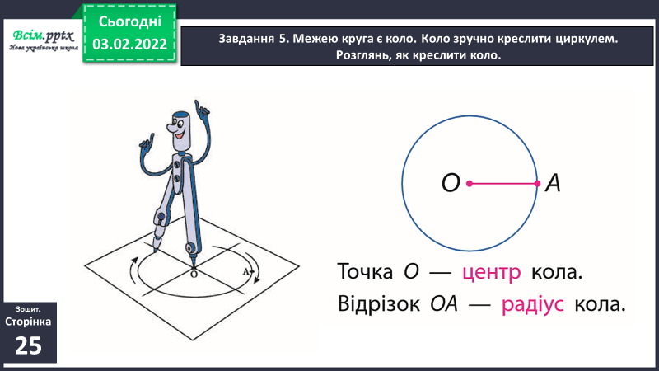

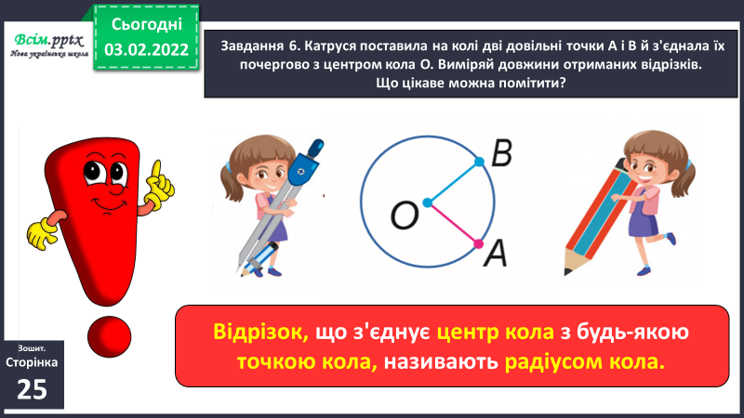

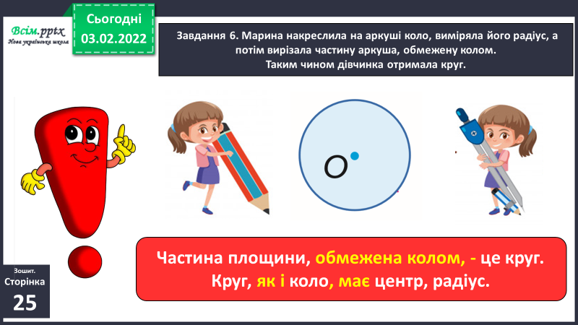

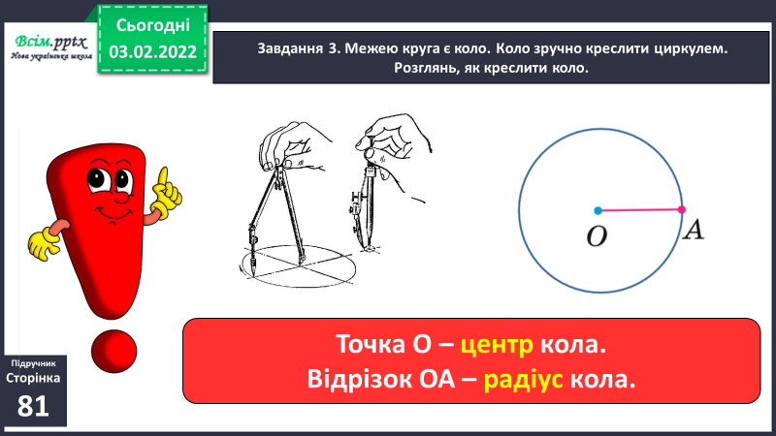

- 2,3,4 – усно

- 5- письмово

